Une introduction à la société bambara
à travers ses devinettes.

Motivation initiale
Cette étude a été proposée après la découverte fortuite du livre de Gérard Meyer Devinettes bambara chez un libraire de livres anciens et d'occasion, la librairie « Palabres », place des Rigoles, Paris 20°.
Les arguments pour entreprendre cette étude se sont accumulés rapidement :
- Le besoin d'appréhender l'étude du bambara de façon ludique et pas seulement utilitaire (un projet environnemental que j'ai entrepris à Ségou) ;
- L'auteur, Gérard Meyer est un ancien professeur de l'INALCO ;
- La coïncidence : Le lendemain de la découverte de ce livre, je visionne le film de Martine Lancelot « Sisikurun, la pirogue qui fume / Le jour où j'ai découvert Victor Hugo ». Dans une des rares séquences où l'on voit un des fidèles de ce wagon bibliothèque : cet homme, assis sur les rails, est plongé dans la lecture de Devinettes bambara de Gérard Meyer, à la couverture si facilement reconnaissable !
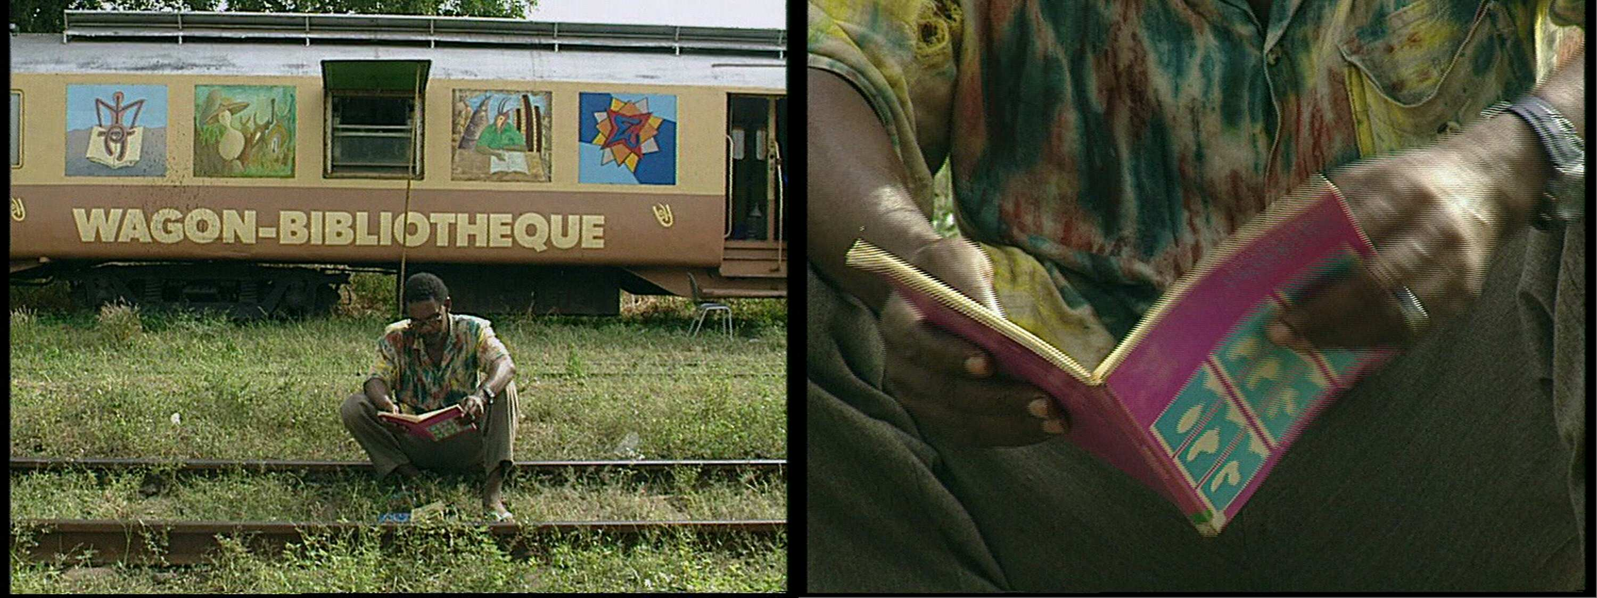Sisikurun, la pirogue qui fume, un film de Martine Lancelot - 1997 - Les films du paradoxe
- L'opportunité : Tapé à la machine, ce petit livre semble mériter une retranscription en bambara moderne ; l'effort semble minime même pour un débutant, tant le soin apporté, même à la machine à écrire, a été grand.
- Les textes sont courts et semblent à la portée d'un débutant comme moi.
- Les réponses ont cette forme « équative » maintenant familière et semblent idéales pour favoriser le mémorisation du vocabulaire.

Ma démarche répondait à l'invitation de Gérard Meyer dans son introduction :
Et pourquoi ne pourrait-on pas approcher une culture en pénétrant les divertissements qu'elle se donne ? Les devinettes, en effet, jaillissent du sous-sol imaginaire et, la fonction cognitive, si elle n'est pas absente, semble laisser le pas à la fonction ludique où la parole apparaît comme danse et comme échange.

La suite de la pré-étude a été moins simple et la montagne de travail s'est vite annoncée ; l'intérêt a grandi en même temps. Mais l'avertissement de Dominique Zahan résonne maintenant étrangement à mes oreilles :
En dépit même d'une connaissance parfaite de la langue bambara, le sens réel des productions de l'esprit reste indéchiffrable pour quiconque n'est pas profondément versé dans l'interprétation des symboles utilisés, ni rompu au raisonnement par analogie. (…) La nature même des devinettes est contraire à la facilité.
Pierre Erny ajoute :
La devinette n'est pas un problème que l'on résout à l'aide de données fournies par l'énoncé. Il n'y a en fait rien à deviner, mais à savoir.

LES SOURCES

Cette étude ne s'appuie pas sur une enquête de terrain, avec recueil des devinettes à leur source orale, mais uniquement sur des sources écrites : j'ai tenté de recueillir d'autres devinettes contemporaines auprès de cinq amis maliens, mais dans les circonstances de ce début d'année 2012, ma requête n'a eu aucune priorité ! Seul Sirafily Diango m'en a envoyé une : une variante de l' « énigme du Sphinx » comme on l'appelle en Europe.

Aucune autre étude spécifique ne semble exister, à part des références ponctuelles dans des ouvrages traitant des proverbes ou de l'oralité. Un seul autre recueil a été trouvé, heureusement plus récent : compilé par une équipe malienne, il recueille lui aussi une centaine de devinettes ; la retranscription ne semble pas à refaire, en revanche, la traduction en français et les commentaires n'existent pas. C'est un autre défi pour moi !

Assez vite il se confirme que les sources écrites disponibles sont rares, le livre de Gérard Meyer semble avoir été le premier à proposer une collecte conséquente, et il aura fallu plus de 15 ans pour que le deuxième recueil mentionné soit publié.

Dans son recensement de 1977, soit un an avant la publication de Gérard Meyer, Harold Scheub signale :
- « Folk Lore », L’Éducation africaine, bulletin de l'enseignement de l'AOF, Toulze, M. et Mme Gallin, février 1914 : 24 devinettes bambara (traduction française)
- L'Âme nègre, Paris, 1922 : 8 devinettes bambara (traduction française)
- Proverbes et contes Bambara accompagnés d'une traduction française et précédés d'un abrégé de droit coutumier bambara et malinké, Paris, 1923 : 71 contes, proverbes et devinettes
- La Dialectique du verbe chez les Bambara, Dominique Zahan, Mouton & Co, Paris, 1963

Valentin Vydrine indique une autre source : Mahamadu Kɔnta, Nsiiriw! Nsanaw! Ntɛntɛnw! Bamako 2000, mais je n'ai pu me procurer l'ouvrage.

Une rapide recherche sur internet ne donne qu'une source, les devinettes indiquées par « Taamaden », mais il s'agit en fait d'un extrait des devinettes recueillies par Gérard Meyer (la source n'étant pas mentionnée...).

Des recherches plus poussées montrent l'existence d'articles à ce sujet dans les revues comme le Journal des africanistes ou L'Homme. C'est par là que devraient s'orienter les recherches futures.

Ainsi peut-être que sur les sources à faibles diffusion (thèses) ou « non publiées », travaux qui seraient restés dans les dossiers des chercheurs qui ont travaillé sur ce domaine. Gérard Dumestre et Charles Bailleul, par exemple, citent dans leurs dictionnaires quelques devinettes, il y a donc probablement eu aussi de leur part un recueil. Dominique Zahan en cite une dizaine mais indique « Nous ne donnons qu'une partie de ce cycle, afin de ne pas trop charger cette étude, avec des citations. » ce qui laisse entendre l'existence d'un corpus...

Seuls deux ouvrages un tant soit peu conséquents sont étudiés ci-après :
- Devinettes bambara, Gérard Meyer, Khartala, Paris, 1978 : 95 devinettes
- Ntɛntɛnw n'u Jaabiw, DNAFLA, Bamako, 1993 : 101 devinettes.
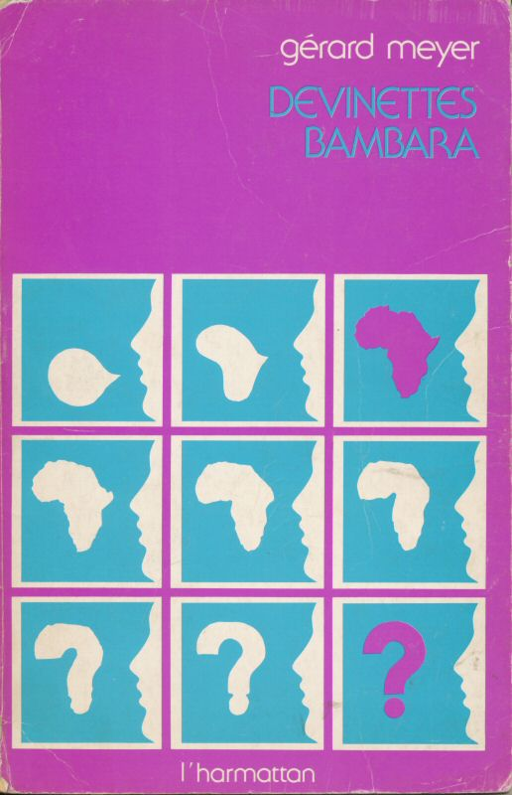
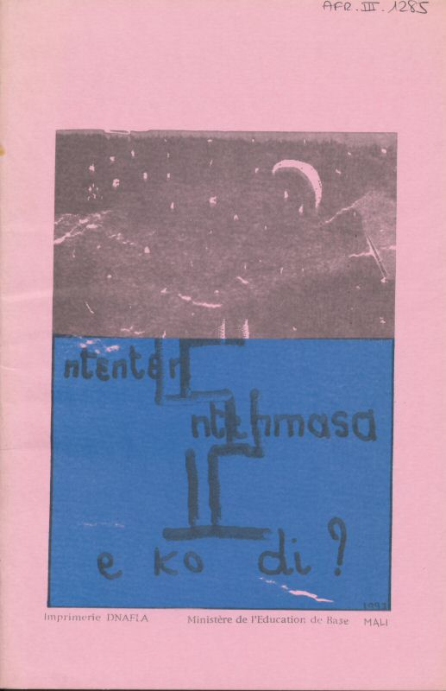
Il existe également un livre intitulé lui aussi Devinettes bambara, de Delphine Bournay, et dont la couverture ressemble étrangement à celle de Ntɛntɛnw n'u Jaabiw. Ce petit recueil magnifiquement illustré reprend, en traduction française, 9 devinettes classiques que l'on retrouve dans le recueil de Gérard Meyer.
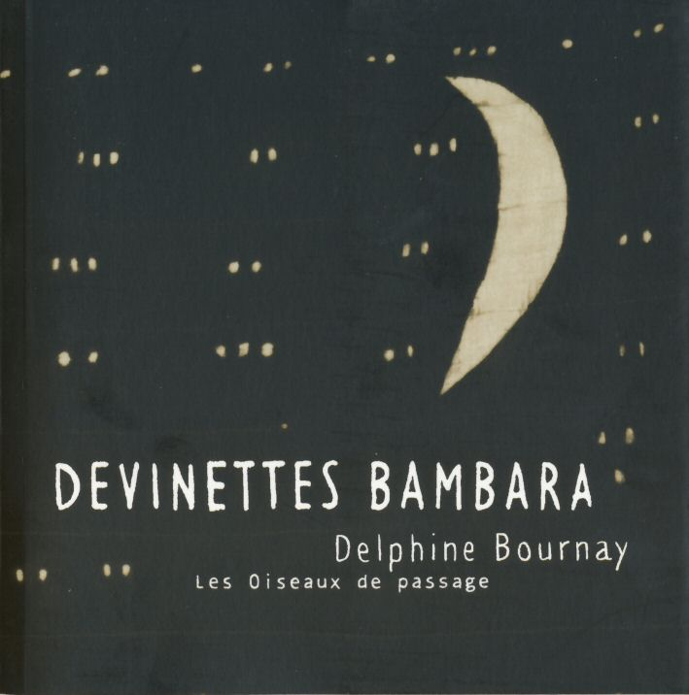
La taille de ce corpus est assez frustrante si on la compare aux possibilités : Lyndon Harries témoigne avoir recueilli 200 devinettes d'une seule personne en une journée au Nord-Congo. La moisson est également assez pauvre si on la compare aux proverbes : Jean Cauvin parle de 3.000 proverbes dans un seul village minyanka de Karangasso. Peut-être ce champ a-t-il été injustement sous-estimé, ou particulièrement difficile d'accès pour les chercheurs : en particulier, si c'est le domaine de jeu des enfants de 7 à 14 ans, on peut imaginer que l'essentiel de l'expression se fait à l'intérieur des « tons » où un adulte, étranger de surcroît, trouve difficilement sa place. Il faudrait leur confier un enregistreur ! Les devinettes semblent avoir été recueillies principalement auprès d'adultes ou en leur présence (cadre scolaire comme indiqué par Gérard Meyer), ce qui bien entendu introduit de nombreux biais : thèmes choisis, vocabulaire, niveau de langage que nous ne saurions étudier en l’état actuel de nos connaissances....

Il semble important d'encourager le recueil de devinettes car on sent les possibilités d'une vraie analyse qualitative, et aussi différentielle entre régions (Loulouna / Toumbacounda chez Gérard Meyer) ou dans le temps. Entre le recueil de Gérard Meyer et celui du DNFLA, 15 ans se sont écoulés et ont voit émerger d'un côté l'islam et de l'autre les objets de la modernité occidentale. Une petite analyse a aussi pu être faite grâce à celles recueillies par Moussa Travélé (1923).

Pierre Erny note :
Les Dogons classent les devinettes – qui demandent à être expliquées (…) et font partie des "paroles étonnantes" et énigmatiques dans la catégorie de la "parole du tissage". En effet, la poulie du métier à tisser, par son grincement régulier, parle sans cesse mais personne ne la comprend : elle est "secrète"

TOUT UN MONDE
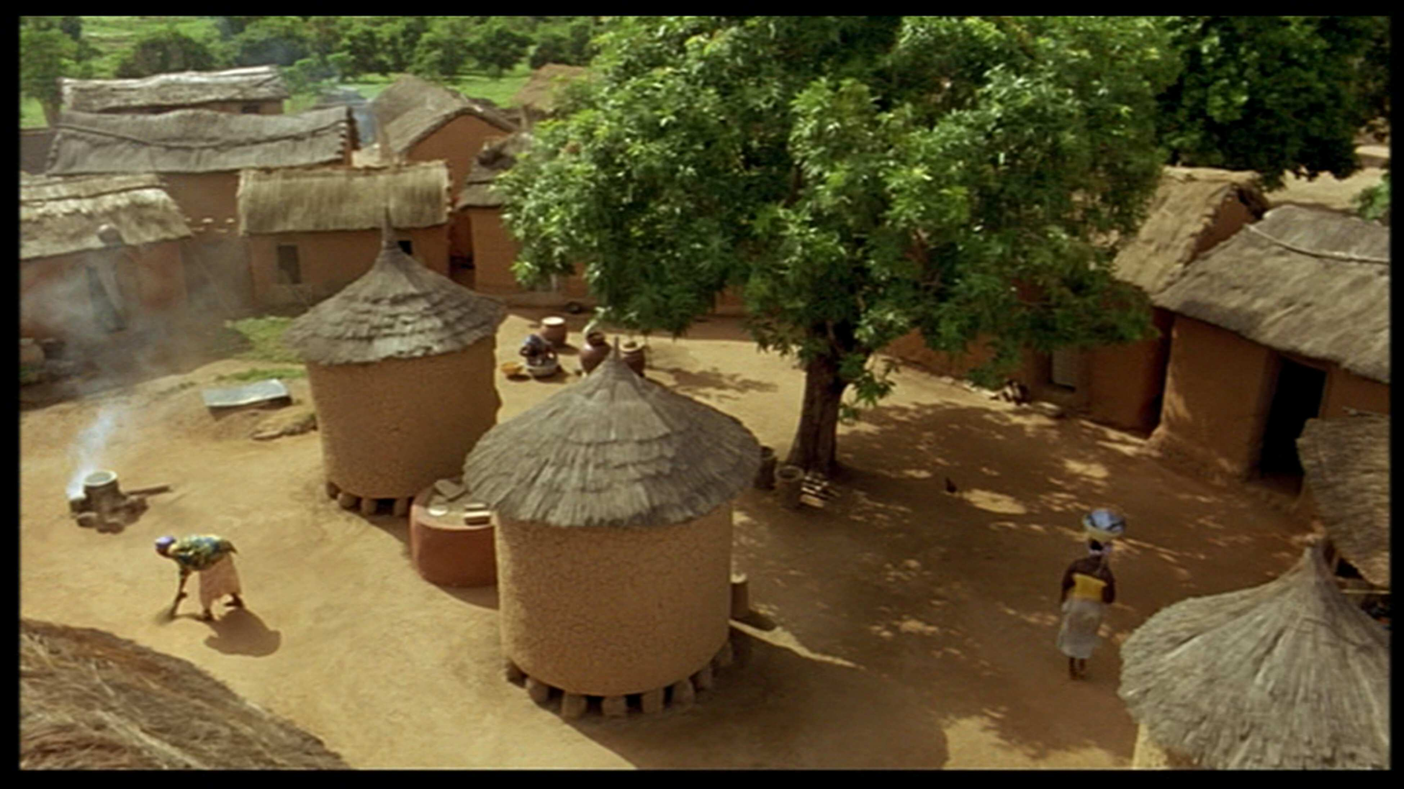Moolade, un film de SEMBANE OUSMANE, 2004 - Les films du paradoxe
Les devinettes ne sont pas aussi riches que les contes ; elles nous plongent néanmoins dans un monde assez homogène, celui de la campagne malienne et de son environnement familier : la maison, les animaux, les outils et travaux des champs, la famille. Il faut en même temps être bien imprégné de ce environnement et des analogies, des métaphores possibles pour espérer deviner les réponses. Prenons par exemple les trois pierres du foyer (78), l'analogie entre le gros orteil et l'axe du battant de la porte traditionnelle (48), ou le cheval et l'arbre fruitier (71). Certaines de ces situations garderaient beaucoup de leur mystère sans les explications recueillies sur place ! C'est donc parfois le syndrome de la poule et de l’œuf : les devinettes apportent un éclairage sur le monde bambara, mais on ne peut les comprendre sans bien connaître ce même monde. Apprendre le bambara, dans mon cas, est allé ici bien au-delà de l'apprentissage de la langue : Il a fallu passer par la recherche et l'étude de cette réalité, de ses symboles, et parfois même par la méditation, parfois infructueuse, comme pour la langue... sur ces chères devinettes !

LE CONTEXTE

LA SOCIÉTÉ BAMBARA
Avant d'aborder les Devinettes bambara, il conviendrait de faire une présentation générale de la société bambara. Ainsi, dans la présentation des Contes bambara, les auteurs proposent l'article « Les Bambaras » de Jacques Maquet extrait de l'Encyclopaedia Universalis (1968). Nous en ferons ici l'économie, retenant seulement ces passages pertinents pour les devinettes :
La cellule sociale est le patri-lignage, groupant les hommes qui se reconnaissent un ancêtre commun, leurs épouses et leurs enfants (…) le mariage est interdit à l'intérieur du lignage, mais recommandé avec un membre du lignage de la mère.
Le jeune garçon passe par de stades successifs de sociétés (les tons) qui complètent son éducation, en lui révélant peu à peu les principes de la philosophie bambara.

Les beaux-parents, la belle-famille sont mentionnés très souvent dans les devinettes (13%). Mais si la devinette est essentielle à la relation enfant-grand-père, les grands-parents ne sont pas mentionnés (sauf G. M. n° 75 et N. J. n° 78) ; De même les parents directs, père, mère, frères et sœurs de la maisonnée paternelle ne sont pratiquement jamais mentionnés ! Trop respectés pour qu'on puisse les évoquer dans ces exercices d'amusement et de dérision ? Le père et l'oncle maternel (le second père) sont mentionnés rarement et uniquement à travers la propriété de la maison ou du cheval — caractère générique des hommes, puisque les femmes ne sont propriétaires de rien —, jamais dans leur rôle de géniteur ou de guide. La mère n'est jamais mentionnée (sauf allusivement peut-être : cf le savon n°92). Cette absence est à rapprocher des interdictions pesant sur le jeu même des devinettes. Si elles sont essentielles à l'échange avec le grand-père, Pierre Erny relève que « chez les Dogons (…) il est interdit de se poser des devinettes entre père et fille, mère et fils, gendre et beaux-parents, frères et sœurs nubiles. »

Dominique Zahan note le drame qui se joue dans la devinette échangée avec un grand-père :
Aussi, quand un grand-père commence à avoir des petits-fils, il doit, pensent-ils, se préparer à la mort. Les petits-enfants sont, en quelque sorte, la "cause" de la mort des aïeuls. (...). Les devinettes traduisent exactement, disent les Bambara, la "fuite" du grand-père devant son petit-fils. Le premier se "cache" dans les questions, le second essaie de le "retrouver" par ses réponses.

Aussi y-a-t-il là un autre tabou qui explique cette absence dans les devinettes. à propos de la mort, il est à noter que les devinettes sont une des occupations clefs des veillées funèbres aux Philippines (les Bugtong:devinettes des Tagalog) et en Indonésie (chez les Pendau des Sulawesi) mais je n'ai pas trouvé d'indications de cette circonstance chez les Bambara.

On retrouve l'universalité de l'énigme, et la mise en danger de celui à qui elle est posée, trouver la solution est une question de vie ou de mort. Retrouver ici la « devinette du sphinx » ne peut donc être vu comme une simple « importation culturelle » (ce serait d'ailleurs la seule à signaler!). Si, effectivement mythes et symboles voyagent, certains se retrouvent dans un fond commun à l’humanité, notamment ceux posant la question de l’origine et de la finitude des hommes et la question centrale ) l’énigme « Qui suis-je ? ».

CONTEXTE ET AMBIGUITE
Les devinettes doivent être difficiles à résoudre : le « maître » de la devinette offre peu de contexte, ou un contexte volontairement dépouillé ou travesti, par jeu : l'ambivalence ou la multivalence du vocabulaire bambara joue alors à plein, il est difficile de s'appuyer sur un contexte, que le conteur garde volontairement ténu et ambigu, pour décider du sens d'un mot ! Cela rend très souvent la traduction périlleuse, tout autant que la recherche de la réponse et sa compréhension ! Les jeux de mots permettent aussi de concevoir différents plans à la compréhension de la question comme de la réponse, selon la classe d’âge ou le degré initiatique atteint, l’ancien en sachant toujours plus que le jeune.

LE MOMENT DES DEVINETTES
Le « protocole » et le vécu de la séance de devinettes n'est pas du tout documentée dans les deux ouvrages étudiés ; on n'en trouve que des fragments épars dans d'autres ouvrages et revues, chacun incomplet et recueilli à des endroits différents. Cela mériterait une étude particulière, et devrait servir d'introduction à tout ouvrage futur sur les devinettes.
Le contexte dans lequel ces devinettes sont dites est intéressant : selon certains chercheurs, elles viennent avant les soirées de contes, ou pendant une pause du conteur. Jeu d'enfant, certes. Mais il est tentant d'y voir un apéritif, un exercice pour délier l'esprit et dénouer l'imagination, ou aiguiser la réceptivité avant l'exercice d'écoute du conte.

Cependant, Dominique Zahan se pose en faux :
La connaissance qu'offre le n'dale dala [ le diseur de contes ] pénètre l'auditoire comme par osmose, avec facilité et sans qu'il s'en aperçoive. Celle présentée par le diseur de devinettes suppose l'effort de celui qui doit trouver la réponse. La nature même des devinettes est contraire à la facilité. Pour cette raison elles sont dites dans des soirées à part.
(...) En outre, les devinettes apportent toujours, dans une conversation, des solutions de continuité marquant le temps de réflexion nécessaire pour leur trouver une réponse. Ces caractéristiques constituent des entraves au développement détendu et plein d'humour des séances du conteur professionnel. Aussi, sont-elles renvoyées à d'autres moments mais toujours de nuit.

Tentons de réconcilier les deux témoignages : D. Zahan relate des soirées de contes exceptionnelles rassemblant tout le village autour d'un conteur itinérant. Les autres relatent des soirées restreintes, au sein de la famille et de la concession, et donc moins formelles, laissant place à l'exercice des devinettes.

« Mais toujours de nuit » comme en atteste la couverture Lune et étoiles (Kalo ni dolo) de Ntɛntɛnw n'u Jaabiw, ou celle du livre pour enfants de Delphine Bournay.
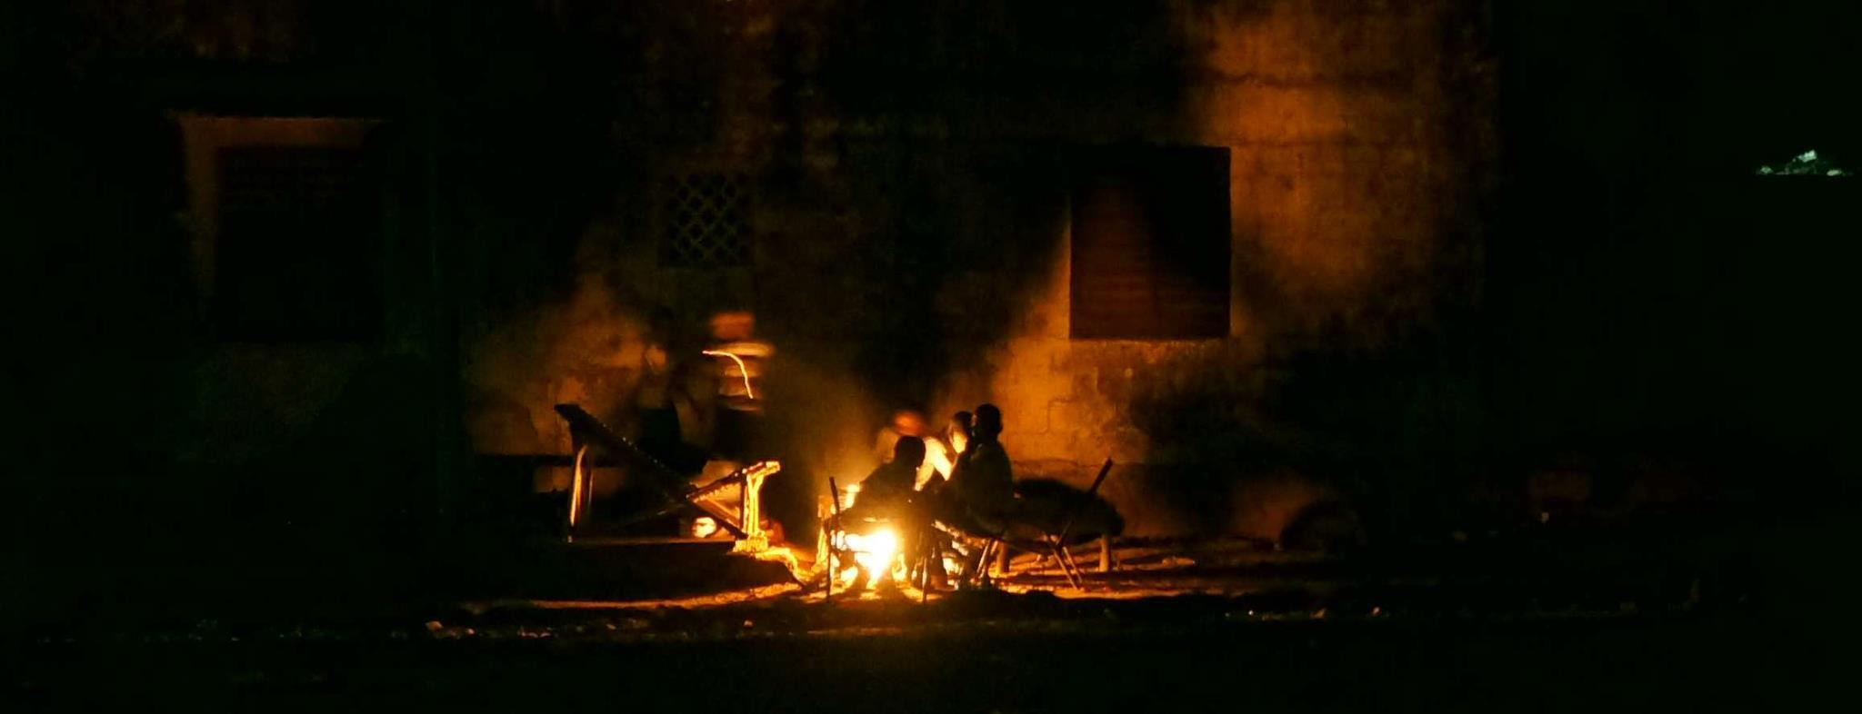Enfants autour du feu, la nuit à Ségou - janvier 2012
Pour ce qui est du recueil Devinettes bambara de Gérard Meyer : on sait seulement qu'elles ont été recueillies en deux lieux (Sikasso et Loulouna, près de Sikasso) et Tambacounda (plus à l'ouest, dans le Sénégal actuel), et le nom de quelques intervenants. Les réponses ont toujours la même structure « équative » : « Ò yé … yé », ce qui n'est pas attesté dans l'autre recueil malien de 1993, où les réponses, reportées en fin d'ouvrage, sont soit lapidaires : un seul mot, soit très commentées.
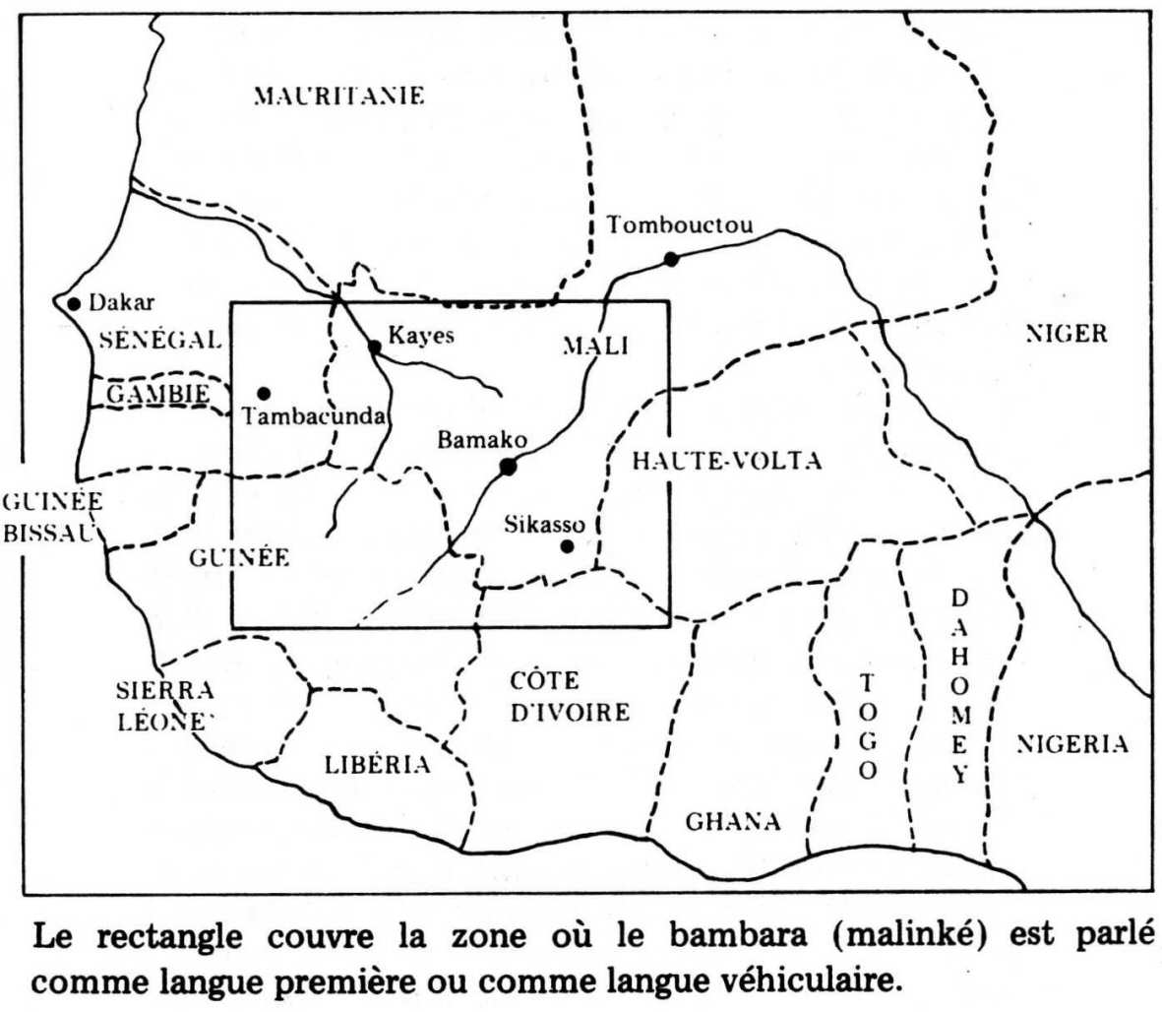Carte extraite de Contes Bambara de Veronika Görög et Gérard Meyer. Curieusement, Ségou n'y est pas indiqué...

LE PROTOCOLE DES SEANCES DE DEVINETTES
La transcription de Gérard Meyer omet les séquences d'ouverture et de clôture (et les gages, comme « la langue au chat » en France) qui sont attestées dans d'autres recherches : ainsi, dans Folklore in African society, Dan Ben-Amos indique au Cameroun :
« Voici une devinette
Commençons :
Ma maison n'a pas de bouche (cf la même dans Devinettes bambara n° 50)
… (pas de réponse, ou réponse erronée)
Donne-moi une vache.
Tiens, voilà ta vache.
Ça y est, ta vache est mangée :
Si ma maison n'a pas de bouche (de porte, même mot aussi en bambara) :
un œuf. »

Dans son dictionnaire, Dumestre rapporte cette autre séquence d'ouverture :
« - Ntɛ̀ntɛn ! - Ntɛ̀nmasa ! ... »
Devinette ! - J'écoute ta devinette !
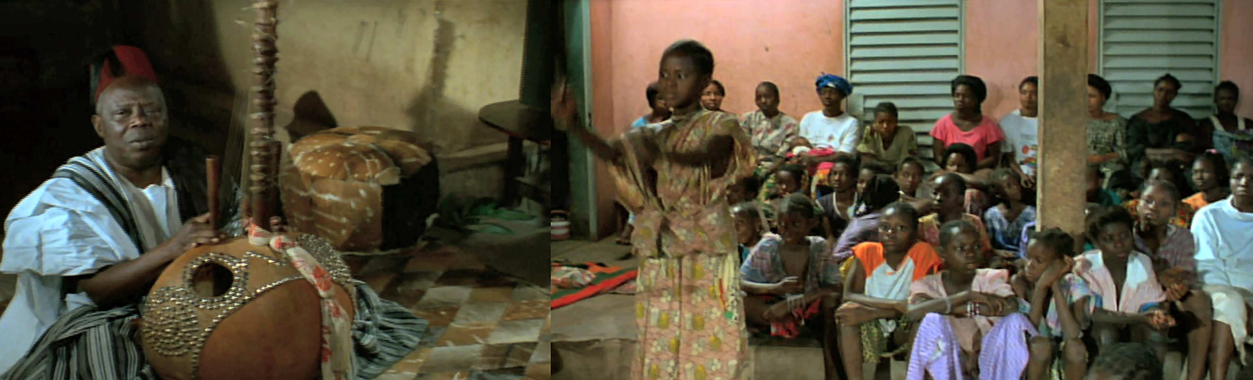Taafe Fanga, un film de Adama Drabo, TAARE FILMS – Le conteur et l'assistance...
Dominique Zahan donne plus de précisions :
Quiconque désire poser une devinette dit à son interlocuteur N'dêde, à quoi ce dernier répond, s'il accepte l'offre : N'de masa ou N'de nyenema. Le premier énonce alors la devinette et reçoit la réponse du second, lorsqu'il est capable de la donner. Sinon, il se contente de dire : « Tiens un village » ou « Tiens un boeuf », c'est-à-dire : « je te donne un village » ou « je te donne un boeuf, afin que tu me donnes la réponse ». Le "poseur" de devinette dit alors : « Immédiatement je te coupe une oreille et je me tiens près de l'autre, cela [i.e. la réponse] est ... ». Ce qui veut dire : « je te coupe une oreille, afin que tu n'oublies pas la réponse que je vais te donner, et je me tiens prêt à couper aussi l'autre, si, la prochaine fois, tu ne peux répondre à la même devinette ».
Il est à noter que, là où le français coupe la langue, pour la donner au chat, le bambara coupe l'oreille, inversant émission et réception de la parole.

À Kong en Côte d'Ivoire, Jean Derive rapporte la séquence d'ouverture suivante, ou en tous cas au cours de la séances de devinettes :
« Ń tá yé, ń tá yé ó !/ Ɔhɔn ! » « Voici la mienne, voici la mienne ! Oui ! ».
Et lorsque le public ne trouve pas, l'auteur de la devinette, lui, aura le plaisir de « faire éclater sa maisonʼ »...
Cette formule équivaut à la satisfaction du chat à qui on « donne sa langue » en français.

Nous n'avons dans les deux ouvrages étudiés aucune indication sur ces séquences de clôture et/ou de gages, qui devraient être porteuses d’enseignement.

À ce propos, notons aussi que nous n'avons qu'une seule réponse, la « réponse officielle », or tout laisse à penser que plusieurs réponses sont possibles ! C'est indiqué exceptionnellement (par ex. N. J. n° 70, 79) ; Certaines devinettes, identiques entre deux recueils, ont des réponses différentes, et cette différences est éclairante : Le « serpent » attirant mais intouchable de l'une est devenu une « petite sœur » dans l'autre (Cf. n° 87). La mouche agaçante est la bonne réponse n° 95, mais le bout du cache-sexe est aussi une réponse acceptée selon Zahan.
Dans le recueil de 1923, Moussa Travélé donne jusqu'à 10 bonnes réponses possibles à sa devinette n°23, toutes assez drôles.

Les réponses réputées « erronées » seraient intéressantes à connaître ! Comme le note Jean Derive :
Souvent, de ce point de vue de la motivation du processus imageant, les mauvaises réponses proposées par l’auditoire aux énoncés énigmatiques des devinettes sont éclairantes. Elles sont en effet révélatrices des mécanismes inductifs mis à l’œuvre dans les processus mentaux de ceux qui cherchent à résoudre l’énigme. (...) La devinette propose une équation entre deux éléments (si l’on veut le "devinant" et le "deviné") et le jeu consiste pour l’auditeur à trouver le second à partir du premier, en découvrant parmi la gamme des propriétés du devinant, quelle est celle qu’il partage avec le deviné. Mais comme la gamme de traits du devinant est souvent étendue, une multiplicité d’équations sont parfois possibles, ce qui explique la possibilité de mauvaises réponses "intelligentes".
Jacques Chevrier fait la distinction entre la devinette et l'énigme, qui, elle, n'impose pas de bonne réponse mais ouvre toujours une discussion.

Le recueil Ntɛntɛnw n'u jaabiw de 1993 est muet sur tous ces sujets, les circonstances et motivations qui ont présidé à l'ouvrage sont très générales et rappellent le proverbe bambara « L'ignorance est plus sombre que la nuit ». La préface indique seulement que des « amateurs » y ont contribué, mais on ignore leur classe d’âge ni dans quelles conditions les devinettes ont été recueillies. La couverture affiche pourtant « Naam... », ou Naamu, « oui » expression d'approbation, qui ponctue les déclamations des griots et autres porteurs de paroles, des conteurs (qui nomment des diseurs de Naamu) et peut-être donc aussi des soirées de devinettes. Et surtout, la décoration lunaire de la couverture indique ce prélude :
« Ntɛntɛn / Ntɛnmasa / E ko di ? »

LE MOT DEVINETTE EN BAMBARA
Selon le dictionnaire actuel (Dumestre, 2011) : ntɛ̌ntɛn, auquel il faut associer ntɛ̌nmàsá ! : (devinette-maître) en réponse à celui qui annonce une devinette, équivalent de « J'écoute ta devinette ! »
Dumestre donne comme origine, une forme courte de ntàlentalen (de Ntàlen : conte). Selon Jean Derive :
En pays Dioula la devinette appartient à la catégorie lexicale des ntalen qui désigne les paroles de l'araignée, (...) tout ce qu'il est convenu d'appeler conte. A l'intérieur de cette catégorie on réserve un sort particulier au natalenkɔrɔbɔ, mot composé qui signifie littéralement « sortir le fond du conte », et qui désigne à la fois la devinette proprement dite, c'est à dire une définition énigmatique appelant une bonne réponse, et l'énigme qui est en général un énoncé insoluble.

Dominique Zahan, en 1963, orthographie ntɛntɛn comme n'děde (ě étant la nasalisation du e), ou n'dêde.

Pour terminer cette étymologie du mot devinette sur une note poétique, Sirafily Diango dans un email d'avril 2012 fait le rapprochement avec un oiseau mystérieux, « oiseau le plus vieux du monde » (voir devinette n°63) : orthographié tinton par Gérard Meyer en 1973, peut-être est-ce effectivement l'ombrette, teentan selon Charles Bailleul :
Quand j'étais encore enfant: la conteuse, notre diseuse d'histoires commençaient les contes par: ziri! ziri! et on répondait naamu et elle continuait; cependant s'il s'agissait d'une devinette, elle disait: N'teenton! N'teenton pour dire que cet oiseau énigmatique est porteur de mystère.

LES IMPRESSIONS INITIALES

POÉSIE ET RÉALITÉ
Sans aucune connaissance de la poésie dans l'aire mandingue, et très peu par ailleurs, les effets poétiques sautent « à l'oreille », si l'on peut dire d'une source écrite : rimes (parfois!) et rthmes, allitérations et assonances ont l'air de jouer un rôle non négligeable ! Voir par exemple la devinette n° 14. L'expérience d'un enregistrement devrait être agréable à cet égard !
Un grand nombre de devinettes offrent les facettes variées de l'écriture poétique : émotions, métaphores, capacité à faire rêver, pouvoir de suggestion, allégorie, liaisons intuitives et liaisons souterraines, portée mythique, etc.
Les commentaires de Gérard Meyer, qui replacent souvent utilement le contexte de la vie du village (par exemple), ont été d'une aide précieuse, ainsi que la bibliographie qu'il indique, en particulier l'ouvrage de Dominique Zahan. Mes relations amicales avec des Maliens, mes séjours au Mali m’avaient déjà rendu sensible cette poésie quotidienne. Aussi à mon tour ai-je essayé de l’approcher par l’étude.

MÉTAPHORES ET ANALOGIES FRÉQUENTES
Les analogies nombreuses, à la familiarité souvent trompeuse mais propre à attirer la connivence, comme savent si bien le faire les jeux du langage, ( cf. la très belle devinette n° 16) attirent le lecteur européen tandis que d’autres lui échapperont irrémédiablement, et de ce fait le mettent face à la béance du sens, propice à la poésie. Dominique Zahan note :
Ce caractère nocturne des n'dêdew leur convient parce qu'elles sont obscures. Pour trouver la solution d'une devinette, l'esprit doit en percer l'opacité véritable, s'efforçant d'y reconnaître non plus les analogies immédiates entre les choses mais des analogies détournées. Une devinette comme celle-ci : « Un arbre sec gras » dont la réponse est : « Le sel » ne se comprend pas si l'on essaie de faire le rapprochement entre l'arbre et le sel mais elle devient claire si l'on compare l'utilité de l'arbre, avec les mêmes qualités du sel. Ce dernier, en effet, comme l'arbre dépourvu de sève est inutile (sec) et utile (gras) en même temps. L'un et l'autre tirent leur avantage (leur « graisse ») aux yeux des Bambara, du fait qu'ils donnent du goût aux aliments.
Mais on pourra à l'inverse plaquer, trop facilement peut-être, certaines analogies « transparentes » pour un européen.
Certaines analogies se répètent et peuvent donner des clefs pour trouver les réponses :
Cheval → feu, braise (cheval rouge), fumée (la queue)
Feu → route (« feu de brousse » : 36, 68, 91), cheval
Fleuve, Eau, Puits → Lune
Viande, ou plutôt Animal sauvage → Eau (pourquoi ?) (37, 61)
Viande, mouton → sexe (consommer) (57, 87)
Sang → fumée (40 : pipe)
Route → Serpent (67, 68, 80)
Toucher → serpent (67, 68, 80, 93) → choses précieuses et intouchables : or, petite-soeur
Souche → mort (69)
Feuille sèches → mort (21, 84)
Beaux-parents → mouche (83, 86, 94, 95) → enfants (les autres enfants chez les beaux-parents)
Quenouille, fuseau, filage → enceinte (2,70)
Gourde → nom (prénom) (69)
Arbre → enfant (NJ26)

Plus profondément, Pierre Erny note :
Au plan des analogies, on associe deviner et enfanter, se marier et comprendre une énigme. Cette dernière joue un rôle important dans la quête amoureuse, on l'utilise dans les réunions de jeunes qui précèdent la consommation d'une union, il est interdit de la poser entre personnes soumises au tabou de l'inceste.

LES NOMBRES
Les nombres donnent des clefs plus faciles : si manque 1 (ombre, trace) il y a une femme enceinte (38, 52). Si deux, ou trois, ne parle-t-on pas de jumeaux (78, 79) ? Si trois, soit le troisième est l'enfant dans le ventre de sa mère, soit on parle des pierres du foyer (gàkuru). Le quatre fait l'objet d'une jolie devinette avec deux pères et deux fils mais trois générations seulement. Si dix : doigts. Il reste cependant tout un champ à approfondir, dans la mesure où il y a, chez les Bambara aussi, toute une symbolique derrière chaque nombre et chaque doigt de la main (voir devinette n° 2). Dominique Zahan donne des indications précieuses à ce sujet, qui restent à exploiter (voir commentaires des devinettes 78 et 79).

LES PROVERBES
Quelques petites découvertes faites en cours d'apprentissage suffisent pour confirmer le lien avec les proverbes : mêmes structures, mêmes visées morales seraient-elles implicites, au point que parfois, question et réponses pourraient être inversées tant elles sont des variantes de la même « morale ». Voir par exemple devinette n° 20, 45, 85 ; ou la référence directe, voir G. M. n° 69 ou N. J. n° 91.

LA CLEF INITIATIQUE
Certaines ambivalences des termes laissent entrevoir des interprétations savantes : on peut imaginer qu'une relecture de ces devinettes pourrait faire partie à part entière de certaines initiations. Par exemple la queue comme allusion à la parole comme le note D. Zahan (cf. 40).. ; ou au serpent (voir infra). Les deux moitiés de calebasse et la cosmogonie (43). Dans une devinette (47) le jeu possible entre ɲaman (ordure) et ɲama (malédiction), ou bien la vieillesse du jeune initié (63). Le serpent (8,26,67,68, 80,93) peut renvoyer au serpent sacré de Galamani, île près de Sansanding, ou au serpent Caanaba qui défend l'accès à la connaissance, ou bien encore au serpent mythique Tynabia dont le servant est le maître de l'initiation, et celui qui permet de « muer » sur le plan spirituel. L'initiation, et en particulier la circoncision, occupe (occupait) certainement une place importante dans le « mental » des enfants bambaras de 7 à 14 ans. Et d'une manière générale, les chercheurs convergent sur ce point : « la devinette ne renvoie pas à l'interrogatif, mais aux rites d'initiation. »

Pour ma part j'en resterai à des remarques hasardeuses, sans recoupement, et sans pouvoir conclure définitivement ou proposer une interprétation plus pertinente et profonde. Ainsi, suis-je effaré de mes carences par exemple pour les devinettes n° 14, 22, 23, 47 ou 63.

LES STRUCTURES FAMILIALES
Il y a des constantes dans les réponses mais aussi dans les contextes. Il s'agit souvent de route, de maison ; en particulier celle des beaux-parents ou de l'oncle maternel, qui revient très souvent : Elle semble être le foyer de tous les mystères ; comme si cette visite était la première confrontation avec un monde étranger et imprévisible : on y rencontre des êtres étranges ou monstrueux, parfois dangereux : comme s'il y avait là la réminiscence de peurs enfantines à l'occasion de ce voyage initiatique dans l' « autre famille ». Et bien sûr dans la réponse ces monstres reprennent des formes familières apaisantes : l'autre famille n'est pas si différente après tout ! C'est peut-être le rôle traditionnel de tuteur de l'oncle maternel. Comme le note D. Zahan, les beaux-parents font des farces, ce qui rentre bien dans leur rôle traditionnel. Gérard Meyer note :
Ce genre de devinette a pratiquement toujours la même structure ternaire :
- départ chez les beaux-parents
- don d'un objet au gendre
- constatation d'une déficience de l'objet. Il ne satisfait pas. On a l'impression que le récepteur est trompé.
Voir les devinettes 5, 48, 50, 51 [ et ici 73, 74 ]. C'est très risqué mais on ne peut s'empêcher de rapporter cette structure des devinettes de la structure de certains contes de type ʻinitiatiqueʼ dans lequel le héros part en quête d'un objet ; il reçoit cet objet mais souvent sous des apparences trompeuses. Il est alors demandé au héros de ne pas se fier aux apparences. A travers les devinettes, ne serait-il pas demandé au gendre de ne pas se fier aux apparences pour tout ce qu'il reçoit de ses beaux-parents, à commencer par sa femme ?

ANALYSE DES ÉNONCÉS

Structure, formes ou types d'énoncés
Les devinettes commencent le plus souvent (plus de 60% dans les devinettes de Gérard Meyer) par une brève introduction qui ne donne pas le contexte mais représentent une sorte de mise en situation : « Je vais chez mes beaux-parents et je trouve... », « Je suis parti sur la route et je trouve... » (10%).
Le seul indice est qu'on est plongé dans un monde étrange ou imprévisible (voire dangereux) : chez les beaux-parents (qui mérite probablement une étude à part!), à l'aventure (la route), ou au marché dont on peut revenir dupé, trompé sur la marchandise, voire ensorcelé. Selon un témoignage recueilli personnellement :
Petit, on m'interdisait d'acheter, au marché de Ségou, aux vendeuses de Duguba, car on disait qu'ils étaient tous sorciers dans ce village. Du coup je n'étais même jamais allé dans ce village jusqu'à ce jour !
Lorsque la devinette ne comporte pas cette introduction, il est tentant de penser qu'elle est sous-entendue !

D'autres devinettes sans introduction ont la structure : C'est une chose (aspect positif) mais (aspect négatif), ainsi pour la mouche (30), la fourmi (32) l'araignée (33). Si nous trouvons beaucoup cela pour les insectes, cela tient peut-être aux conditions de recueil des devinettes.

Aucune méthode parémiologique, dont nous avons pu prendre connaissance, ne s'est imposée comme évidente pour cette brève analyse des devinettes :

Celle proposée par Jean Cauvin pour les proverbes, très dépendante du contexte de leur énoncé, les situations de la vie de tous les jours s'appuyait sur la considération de deux axes :
- L'axe Emetteur / Récepteur,
- L'axe Tradition / Situation.
Pour ce qui est des devinettes, l'émetteur sera le plus souvent « je », enfant ou grand-père, plus rarement tu ou on ; le récepteur est le plus souvent un public d'enfant, ou un grand-père. Les situations énoncées ne sont pas aussi variées dans notre petit corpus que dans les situations de la vie courante, quant à la tradition, elle n'est pas comme nous le verrons plus loin très évidente à détecter dans un corpus écrit. Nous avons également manqué d'exemples permettant de comprendre comment utiliser cette méthode.

Une autre étude, portant sur les devinettes KUM proposait le classement suivant :
- énoncés commençant par /chose ou par /homme
- énoncés commençant par X, il, ici
- énoncés affirmatif ordinaire
- simple suite de sons dépourvue de sens
Nous n'y avons pas, curieusement, reconnu les caractéristiques des structures d'énoncés des Devinettes bambara. L'analyse de cette différence sort du cadre de cette étude.

Jean Derive, dans une étude sur les « formes brèves », propose une classification d'après le mode de résolution possible :
(Devinettes et énigmes) ne peuvent se résoudre que par une prise de conscience des différentes formes d’analogie qui sont susceptibles de fonder le processus métaphorique. Ce sont ces ʻmotivationsʼ de la métaphore que l’auditoire est invité à retrouver par induction. De quoi les éléments proposés dans l’énoncé énigmatique peuvent-ils bien être la métaphore ? Le récepteur envisage alors les différents types de motivations possibles. Par exemple :
- Motivation par analogie formelle (exemple...)
- Motivation par analogie fondée sur des critères autres que la ressemblance formelle entre comparant et comparé (exemple...)
- Motivation par analogie inversée (exemple...)
- Motivation par analogie relationnelle complexe (exemple...)

Plus récemment (2010), Jean Derive propose une typologie basée sur la spatialité :
Au plan de l’énonciation, elle montre qu’à ces genres sont la plupart du temps attachés des lieux spécifiques et des modes de configuration spatiale des participants (notamment pour ce qui concerne les positions respectives des émetteurs et des récepteurs des discours proférés) tout en s’interrogeant sur les raisons de ces contraintes particulières.
Nous n'avons malheureusement aucune donnée précise suffisamment détaillée dans le corpus utilisé ; par ailleurs, Jean Derive analyse sous cet angle les contes, les récits de chasseurs, les épopées, chroniques et proverbes, mais pas les devinettes.

Nous avons surtout manqué de temps pour tester et approfondir les propositions ci-dessus. Plus modestement, pour tenter une analyse structurale rapide des devinettes, de leurs types d'énoncés, nous avons utilisé les catégories ci-dessous, probablement à reprendre :
- Lapidaires : Un seul mot
- Phrase simple (A) : pose une situation, avec une variante fréquente : « je suis parti, j'ai trouvé ceci ».
- Deux phrases (A, B) : parfois situation de départ, situation d'arrivée mais pas toujours ; on ne peut pas formellement opposer les deux phrases en alternatives.
- Deux phrases opposées (A mais B) : C'est le B qui est inattendu et surprenant.
- Deux phrases avec une ou deux conditions : A, si/quand B alors C ou si/quand A, alors A1, si/quand B, alors B1
- Jeux de contraires : Opposition de deux situations dans l'espace ou dans le temps : Petit / Grand, en haut / en bas, vieux / jeune, ensemble/pas ensemble, Réciprocité (X fait Y, Y fait X)...
- Mathématiques : il s'agit de compter, le plus souvent des personnages ou des animaux, mais « le compte n'y est pas », en apparence, sauf à suppléer les insuffisances du langage par les termes référentiels familiaux exacts, ou de longues explications impliquant le plus souvent, l'enfantement et la généalogie.

Le recueil de Gérard Meyer comportait un index très intéressant des thématiques des réponses :
- Animaux
- Corps humain
- Ustensiles, outils
- Monde végétal
- Maison, village
- Voyage, brousse
- Homme et société
- Univers (astres)
- Quatre éléments
- "Spécial"

Nous avons essayé d'aller plus loin en détaillant, pour l'ensemble questions et réponses, outre les structures comme ci-dessus : les activités (les verbes), et l'ensemble du vocabulaire employé (voir ci-dessous), à l'exception des adverbes et adjectifs.

Structure de cette étude
Extrait de la feuille de travail « occurrences »
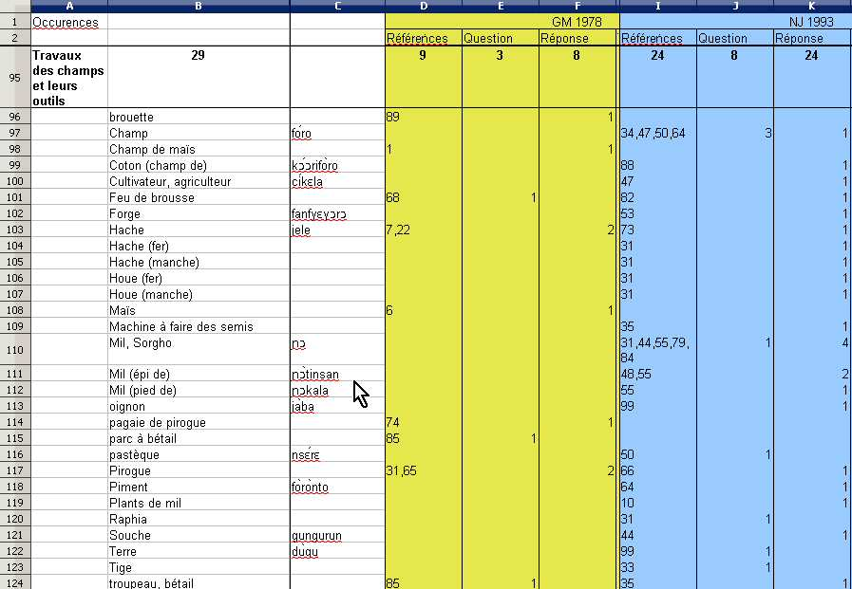
GM : Gérard Meyer, Devinettes bambara (1978)
NJ : Ntɛntɛn n'u jaabiw (1993)
Catégorie Travaux des champs : 29 mots en tout (notés dans les deux recueils)
Ensuite pour chaque recueil :
- Références : Nombre de mots utilisés dans le recueil (ici 9 dans GM, 24 dans NJ). Pour chaque mot, sont listés les N° des devinettes.
- Questions : nombre de fois où les mots sont utilisés dans les questions.
- Réponses : nombre de fois où les mots sont utilisés dans les réponses.

Il faudrait aller au-delà et également analyser les relations :
- Les relations qui permettent de relever les métaphores qui « parlent » le plus au Bambara et parlent donc le plus de la culture Bambara, tout en donnant des clefs pour la résolution ou la compréhension des devinettes. Jean Cauvin, insiste particulièrement sur la nécessité d'établir une taxonomie des images et des règles de relations des images entre elles.

2) Les séquences dans les devinettes. Fort heureusement, Gérard Meyer les a compilées dans l'ordre de leur collecte, sans autre classement a posteriori :
Dans un premier stade, nous avons préféré ne pas imposer un classement qui serait plus européen que bambara, pour ne pas projeter sur les devinettes une grille trop particulière, qu'elle soit relative à la forme ou au contenu, mais, surtout parce qu'il serait fort risqué de prétendre "organiser" un corpus de devinettes aussi réduit. Aussi les devinettes se suivront-elles dans l'ordre où elles nous ont été posées.
Qu'est-ce qui fait que l'on passe « du coq à l'âne », c'est à dire de telle à telle devinette ? Certains enchaînements sont évidents, quand on commence par exemple une série « je suis parti dans ma belle famille... » mais d'autres mériteraient peut-être qu'on s'y attarde : la 59 et la 60 n'ont rien à voir ni dans le contexte ni dans la structure, sauf qu'on s'y « réveille ». Jean Derive le dit de façon plus précise et savante :
C’est que la séance n’est pas une simple juxtaposition aléatoire de devinettes ou de chants. Elle peut obéir à une construction – même inconsciente – allant par exemple du plus simple au plus complexe ou encore articulant les thèmes par contiguïté sémantique.
Cette analyse des enchaînements serait d'autant plus pertinente que, comme le note Pierre Erny :
Questions et réponses sont apprises par cœur et doivent se suivre avec une grande rapidité. La réflexion n'intervient donc pas.
On pourrait étudier les devinettes à l'aune de leur brièveté : en effet les devinettes à question longue et à structure complexe semblent rares ; cet exercice serait à recouper par une écoute directe ou enregistrée, car les vitesses d'élocution varient énormément, comme Gérard Dumestre a pu le mesurer pour la rapidité d'élocution des griots chantant la Geste de Ségou.

Analyse du contenu de « Devinettes bambara »

Types d'énoncé
Concernant les devinettes du recueil de Gérard Meyer de 1978, Il est frappant de constater à quel point les ntɛntɛn ne sont PAS des questions :
Aucune ne pose la question « qui est-ce ? » (Jon don ? ) ou « qu'est-ce que c'est ? » (Mùn don ? ). Une seule (n° 63) interroge « Lequel... ? » (Jùmɛn ?). Aucune question, dans le recueil de Gérard Meyer n'est posée sur un mode interrogatif, pour autant qu'on puisse en juger : c'est évidemment difficile de l'affirmer avec le support seul de l'écrit pour les type d'énoncés comportant une phrase directe, en tous cas aucune ne se termine par un point d'interrogation ou par la particule interrogative wa.

La très grand majorité des énoncés, soit 50 sur 95 devinettes, a la structure simple « A,B » (20) ou « A mais B » (30). Cette prédominance appelle certainement une étude plus fine. Les phrases à structure plus complexe avec des si/quand interviennent 13 fois ; ce sont celles qui proviennent d'adultes ou d'enfants scolarisés, alors que les phrases à structures lapidaire (3) ou directe (8) sont majoritairement recueillies auprès des « jeunes élèves de Sikasso ». Les « jeux de contraires » sont utilisés 8 fois et les énigmes mathématiques 4 fois seulement.

Les activités, ou verbes
C'est la partie la plus riche du « discours » des devinettes, et pourtant il n’apparaît que dans les « questions », avec 65 types différents d'activités, employés 196 fois. Ce sont les activités « manuelles » (attraper, casser, toucher, …) qui prédominent avec 45 emplois sur 196, suivis des déplacements dans l'espace (partir, venir, courir, venir...) avec 36 emplois sur 196. Les verbes concernant la parole (dire, parler, saluer, se taire) interviennent peu, ainsi que les verbes concernant l'alimentation (manger, mâcher, goûter, lécher).

Les mots de la vie de tous les jours
Au nombre de 142, ils sont relativement peu nombreux, ce qui confirme l'accessibilité de ces devinettes pour un débutant puisqu'on parle d'un vocabulaire d'à peine plus de 200 mots (adverbes et adjectifs non compris dans ce survol).
Mais ils trompent leur monde et sont autant de métaphores : le sac est plus lourd qu'il n'y paraît.
L'analyse des absences, même si elle est risquée vu la petite taille du « corpus », est tentante et probablement éclairante sur ce qui aux yeux des enfants, ou aux yeux des adultes faisant jouer les enfants, est important, peu important, voire tabou :
L'analyse du langage que les adultes destinent à l'enfant ou utilisent à son sujet (…) donne des informations sur la façon dont l'enfant est perçu et sur les éléments avec lesquels on le met symboliquement en rapport.
Elle demande cependant une bonne connaissance de la société bambara, et je ne suis pas même un néophyte.. Une partie des absences pourra être analysée à travers un autre prisme, celui de l'évolution rapide de la société depuis un peu plus d'un siècle, tant dans ce qui constitue l'environnement quotidien que dans l'évolution des mentalités, la chute de certains interdits, etc. : disparition des animaux sauvage – mais permanence du cheval – apparition tardive, dans Ntɛntɛn n'u jaabiw (1993), des objets de la modernité importée (électricité, télévision). Il s’agirait aussi de les analyser en les confrontant aux autres, également probablement, au travers du rôle différent dévolu aux devinettes, à analyser par rapport aux autres formes orales (contes, poésie, proverbes, chants...) dans la transmission d'une tradition et de ses symboles.

La catégorie la plus riche est celle de l'environnement local, le village, la maison et les objets familiers avec 38 mots sur 142 : les mots de cette catégorie sont cités 68 fois, soit deux devinettes sur trois : le village, la maison, la case, les éléments du foyer et certains outils des femmes. Le marché, lieu de toutes sortes de dangers et marchandages hasardeux évoqué dans les contes, est curieusement absent des devinettes (« acheter » n'est évoqué qu'une fois, n°16 mais sans plus de précision). Cela vient-il du corpus étudié, ou le marché échappe-t-il à cette forme ?

La famille et les gens est la seconde catégorie la plus importante avec 18 mots. La belle-famille y est citée 18 fois sur 39 emplois, mais jamais dans les réponses, uniquement pour décrire une situation étrange. La mère, la grand-mère n'y sont jamais citées, on ne trouve nulle mention également des frères, une seule fois de la petite-soeur. Parmi les absents, bien que leur importance dans la société et dans les contes ne soit pas négligeable, Gérard Meyer relève les orphelins qui ne sont là que par allusion. Et si le discours emploie souvent l'indéfini mɔgɔ (les gens, « on »), les « castes » du village ne sont pas mentionnées : ainsi des forgerons, potières, cordonniers, chasseurs, griots. Nous n'y trouvons non plus nul imam, nul prêtre, nul sorcier – à part la mùsokɔrɔnin, et une seule fois le chef du village !

Les animaux sont très présents : 23 animaux indiqués, cités 41 fois soit presque une devinette sur deux. En revanche, les animaux sauvages, 5, sont relativement discrets, à part le serpent, présent surtout dans les réponses. N'espérons pas y trouver les lions et hippopotames, hyènes et lièvres encore présents chez Amadou Hampâté Bâ : ils ont apparemment disparu de l'environnement familier... ou bien sont réservés à d'autres formes de la tradition orale plus conservatrices. Absence notable des poissons, sauf de façon allusive (n° 90).
Les animaux de l'environnement domestique et leur attributs (queue, cornes, œufs, plumes) se présentent curieusement en deux classes : la quadrupèdes (essentiellement les chevaux et les vaches) peuplent les questions, comme s'il fallait vraiment avoir quatre pattes pour permettre une métaphore et porter tous ces sens ; les autres (insectes, batraciens, rares oiseaux, attributs), peuplent les réponses. Aujourd'hui, malgré la prédominance de la voiture, le cheval reste un élément important du status symbol. L'âne, en revanche, est un des grand oubliés de ces devinettes.

Le corps (17 mots) et les vêtements (6 mots) sont relativement présents également, employés 37 fois soit un tiers environ des devinettes. Avec des absences mystérieuses : disparition du nez, des seins, des fesses, de la chemise, des sous-vêtements (mais pas du sexe) ; pas questions de pets non plus, tous mots dont la présence est bien attestée dans les proverbes (il est vrai avec un corpus plus riche). Une seule devinette fait ici directement référence au sexe (n° 57 - indirectement : 18, 37, 75), ce qui tient peut-être aux conditions de collecte. Pierre Erny indique une « devinette initiatique » Dogon :
« Mon père ne me l'a pas appris, ma mère ne me l'a pas appris, qu'est-ce ?
L'acte sexuel. ».
Outre son contenu, cette devinette tranche avec les Devinettes bambara de ce corpus (celui de 1978) sur deux points :
1) la question directe et
2) la référence directe et explicite au père et à la mère à la fois dans leurs rôles de géniteurs et de guides.

La nature et les éléments naturels (17 mots : l'eau, l'herbe, la lune) tient également une bonne place. En revanche, les travaux des champs (10 mots) sont relativement peu présents (deux des contributeurs sont pourtant des agriculteurs), et l'extérieur du village quasi inexistant, à part la route, présente dans 1 devinette sur 10 : Mais le carrefour, lieu des incertitudes, pourtant très présent dans l'imaginaire et les cultes, a priori inspirateur pour les devinettes, est curieusement absent. La brousse, lieu de tous les dangers, comme le chasseur et comme ses animaux « sauvages », n'est pas non plus dans le paysage des devinettes !

Les moments de la journée et de la vie sont rarement mentionnés (4 fois). L'important est que la devinette reste un jeu obscur pratiqué la nuit ! Les grands événements de la vie : naissance, circoncision/excision, autres initiations, mariage, ne sont jamais directement mentionnés à l'exception (rare) de la mort. La fête n'est mentionnée qu'indirectement 3 fois à travers les mots danser et tambour.

Les notions abstraites ont besoin d'assez peu de mots : une dizaine, et encore certaines ont un double statut, indécidable parfois pour le traducteur : la trace/le nom , l'ombre/l'âme,... Mais il serait hasardeux d'en tirer des conclusions sur une supposée faiblesse conceptuelle :
De très nombreuses devinettes, sinon toutes, ont un sens symbolique. Ainsi, une devinette comme celle-ci : « J'ai frappé mon couteau contre la pierre, son tranchant ne s'est pas émoussé ; je l'ai frappé contre l'eau / son tranchant s'est émoussé » (dont la réponse qui doit définir le ʻcouteauʼ est : « La plume de poulet ») fait allusion à l'esprit et à la connaissance. C'est l'esprit qui est figuré par le couteau et la plume. Il ne s'émousse pas quand il s'exerce sur des objets ardus mais seulement quand il frappe sur des objets sans consistance.

Si les devinettes permettent donc à un étranger de pénétrer dans le cœur de la société bambara, c'est de façon très incomplète, si l'on s'en tient à leur transcription écrite : bien peu de mots, beaucoup d'absents.

Analyse du Contenu de « Ntɛntɛnw n'u Jaabiw »
Le vocabulaire est beaucoup plus varié dans ce recueil de 1993 : on passe de 200 à 300 mots. Il y a bien entendu l'arrivée de nombreux termes de la modernité comme la télévision, et un peu de l'islam, une plus grande présence des travaux des champs (24 termes au lieu de 9), mais aussi beaucoup plus de notions abstraites (30 au lieu de 9) et de verbes (101 au lieu de 65) exprimant en particulier émotions ou sentiments. Grande stabilité par contre du nombre de termes décrivant l'environnement de la maison, le corps ou les vêtements.

Types d'énoncés
Les questions directes (une seule dans le recueil de GM en 1978) apparaissent dans ce recueil de 1993 (12 devinettes sur 100), principalement portées par les pronoms interrogatifs lequel ? et qui ?

Les structures de phrases ont considérablement évolué, à tel point qu'il est difficile de les imputer seulement à des hésitations de méthode de ma part : malgré les imprécisions de classement fort possible, ce sont maintenant les questions directes (A) qui prédominent (26 contre 8 chez GM), suivies des structures simples « A,B » (25) ou « A mais B » (20, alors qu'elles étaient les plus fréquentes chez GM : 30).

Les autres variantes, structures plus complexes comme « A, si/quand B, alors C », « le compte n'y est pas » ou les oppositions de contraires sont en régression.

Je ne sais cependant pas quelles conclusions en tirer : influence et évolution des méthodes scolaires (il s'agit là d'un recueil pour la formation des adultes), influence des locuteurs choisis (« amateurs de devinettes » plutôt les enfants eux-mêmes...). Probablement mais nous manquons de données.

Les activités, ou verbes
Il y a une grande stabilité « statistique » des verbes usuels, principalement de mouvement : partir, sortir, trouver, voir. Il y a une plus grande variété dans l'expression, en particulier les verbes exprimant des émotions : être amoureux, avoir honte, flatter, pleurer, souffrir, etc. Peut-on y voir la chute de tabous sur l'expression des émotions ?

Les mots de la vie de tous les jours
200 mots au lieu de 142, soit une augmentation de 40 %

La famille et les gens est une catégorie qui a augmenté dans les mêmes proportions, ce qui montre que cet élément reste culturellement très important malgré les évolutions sociales qu'a traversé le Mali entre 1978 et 1993. Si l'on analyse les usages, on voit des évolutions intéressantes :
- la femme apparaît enfin par elle-même et non peu mentionnée, et uniquement comme femme enceinte dans le recueil de 1978.
- on ose enfin nommer le père et la mère, et de façon complète, dans toutes leurs fonctions de géniteurs, époux et parents et pas seulement de possesseurs de biens.

Les animaux sauvages restent présents, mais le serpent s'estompe au profit des oiseaux et des poissons qui ici apparaissent.
Les animaux domestiques et de l'environnement familier restent présents également, mais le cheval s'estompe, le chat apparaît... Les mouches ont disparu du paysage, ce que pourtant la réalité n'atteste pas vraiment ! Curieusement, si le cheval est populaire, on continue de lui trouver des analogies avec le feu ou avec la pirogue, mais aucune, pourtant facile en bambara, avec le vélo (nɛgɛsǒ : le cheval de fer, ou nɔgɔsǒ : le cheval facile).

La maison et ses objets est un peu moins présente. Vit-on plus dehors ? Apparition de la lumière électrique, des allumettes, des moustiquaires et de la télévision, disparition de la natte et de la quenouille. Le vocabulaire semble bien refléter ici l'évolution des modes de vie.

Travaux des champs et leurs outils et récoltes : Curieusement plus présents 15 ans après, et pas seulement à travers la modernité : Certes il y a maintenant l'apparition de la machine à faire des semis, mais aussi du cultivateur lui-même, et la hache reste très présente. Ce sont surtout les variétés de récoltes qui apparaissent ici : mil, pastèques, oignons, coton... Est-ce parce que ce monde agricole est plus présent ? On peut en douter. Remarquons d'ailleurs que l'usage de ces mots est surtout … dans les réponses à trouver ! indication que ces mots sont un peu difficiles à trouver pour des enfants d'aujourd'hui ? Est-ce pour, notant le neuf, fixer l’ancien qui pourrait disparaître et le rappeler aux enfants des villes quand ils reviennent en brousse ?

Hors du village : le monde hors du village est proportionnellement moins présent (moins inquiétant ?), on note que la route disparaît progressivement de la vue au profit du train et de l'automobile. Mais point de vélo, de moto « jakarta » ni de bus.

La nature sauvage et ses éléments : moins présent également et surtout employé dans les réponses à deviner.

Le corps est moins présent, le sexe pas du tout représenté. Toujours les mêmes absents (nez, sein, fesse...). L'oreille est plus présente, mais l’œil n'est vu qu'à travers ses larmes. La maladie fait une timide apparition, absente ici a contrario de la vie quotidienne, ou d'autres formes comme les proverbes.

Les vêtements sont aussi moins utilisés dans les devinettes, mais il semble y avoir une plus grande préférence pour divers types de chapeaux ! La sandale à l'inverse disparaît... probablement parce que les tongs sont silencieuses (c.f. G. M. n°88) !

Les notions abstraites : très grande expansion comme nous l'avons noté (3 fois plus d'occurences en 1993). Pas seulement à cause de l'islam, qui fait son apparition dans les devinettes avec des mots comme Dieu, le Coran et ses sourates. Toutefois peu de mots utilisés souvent : Même si on a plaisir à souligner « le monde » et « l'étude » comme nouveaux entrants, il s'agit de nombre de mots utilisés une seule fois.

Les devinettes à travers le temps
Mise à part ce qui est déjà évoqué : quelle image du monde dans l'histoire est donné par l'instantané d'un recueil de devinettes ? - Qui est un terrain fertile qui reste à approfondir ! - il serait intéressant de révéler la permanence, les constantes qui permettent de dégager un « fond » de la culture bambara, dans l'expression, le vocabulaire, les structures : Les échantillons dont nous disposons, ceux de 1923 (Moussa Travélé), de 1963 (Dominique Zahan), de 1978 (Gérard Meyer) et de 1993 (NJ) ne sont pas suffisants pour entreprendre ce travail.

Pour la curiosité, nous nous contenterons de relever celles qui ont traversé toutes ces époques de 1923 jusqu'en 1993 :

J'ai longuement fait courir mon cheval, (mais) à mon retour je n'ai pas vu sa trace.
Peut-on voir la trace d'une pirogue sur l'eau ?

Une seule boule de pâte de farine a blanchi l'eau du fleuve.
La lune. (ou, chez Bailleul, le savon)

Celles qui les ont toutes traversées mais ont « disparu » en 1993 :

J'ai frappé mon couteau contre une pierre, il ne s'ébrécha pas ; je l'ai frappé contre l'eau, il fut ébréché.
Une plume de poule.

J'ai tué mon bœuf et pris son sang par la queue.
La pipe (allusion à la fumée qu'on tire par le petit bout).

Je m'attendais à retrouver, dans le recueil de 1993, beaucoup d'emprunts à celui de Gérard Meyer, publié en 1978 ; ce n'est pas vraiment le cas : 14 devinettes sont similaires, aucune n'est reproduite à l'identique, ce qui semble vraiment dénoter une transmission orale. De même, en remontant dans le temps, on ne retrouve que 5 devinettes du recueil de Moussa Travélé (1923) dans le recueil publié 55 ans plus tard. Souffrant de l’absence d'un échantillon statistiquement représentatif, nous nous garderons d'en tirer quelque conclusion.

Quelques difficultés techniques
La traduction a été un exercice formateur. Par la nécessité de s’adapter dans des mots et phrases à un monde fort différent de celui d’un Européen, par la forme brève proposée par la devinette, sorte de substrat d’une civilisation, en ce qu’elle propose un accès au quotidien aussi bien qu’aux croyances ou aux interrogations qui peuvent sembler universelles, mais de l’universalité apparente desquelles il convient de se méfier. Ce qui vaut pour l’analyse vaut d’abord pour le choix des mots français, pour la construction des phrases. Comment transcrire musique et rythme. Y renoncer n’est-ce pas perdre une partie essentielle du sens ?

Surtout, il force à s'adapter à un mode d'expression, la structure de l'expression bambara, exercice où l'on sent confusément que déjà il y a là une manière spécifique d'aborder le monde, et donc pour moi, au-delà de la valeur descriptive du vocabulaire, une manière de découvrir « le monde bambara » ; comme de nouvelles lunettes en quelques sortes. L’accommodation n'a pas été toujours facile !
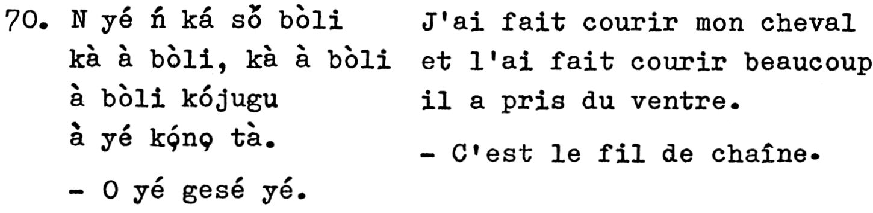extrait de Devinettes bambara de Gérard Meyer

Devinettes bambara de Gérard Meyer
J'ai poussé probablement un peu trop loin le travail de transcription en essayant de normaliser la langue à l'aide des dictionnaires récents. J’y ai certainement perdu les aspérités intéressantes des parlers locaux et de l'époque où ces devinettes ont été recueillies. Que le lecteur veuille bien pardonner la présomption de l’étudiant de première année tout à sa fougue et mû par l’irrépressible joie de la trouvaille. Ignorant mû par le désir de transmission quand il ne sait qu’à peine lire et écrire une langue qui certes chante à ses oreilles mais dont il ne connaît guère les accords ! En cours de route j’ai dû affronter nombre de difficultés et arbitrer face à certaines, j’en relèverai quelques unes :

- Je n'ai pas connaissance précise des modifications qui ont été apportées depuis l'orthographe officielle utilisée par Gérard Meyer (décret 85/PG du 26 mai 1967), je me suis contenté de vérifier celle utilisée dans la dernière version du dictionnaire Bailleul.

- J'ai eu du mal à retrouver certains mots ou expressions idiomatiques, dont l'emploi est peut-être très local (devinettes recueillies dans la région de Sikasso). J'ai pris la liberté de proposer les termes « normalisés », ou des expressions équivalentes tels qu'on les trouve dans le dictionnaire du Père Bailleul. Ces changements sont toujours indiqués avec des renvois en bas de page. J'ai évité de remplacer les mots, sauf rares exceptions : bálɔgɔsenjan → ntàlon pour « araignée » (Ex ; Devinette n°33).
Il s'agit le plus souvent de transformations l → d comme loló → doló pour « étoiles » (14, 35)

- J'ai systématiquement modifié tága en táa (sans l'indiquer) et d'autres corrections mineures comme Yiri → Jiri (ex. n°35)

- Je n'ai pas cherché à modifier des postpositions que l'on dit obsolètes, ou d'emploi littéraire/poétique comme ra (très fréquente ici, mais absente du dictionnaire Bailleul) au lieu de la.

- J'ai éliminé des nasales finales qui ne sont pas indiquées dans le dictionnaire de Bailleul : dán → dá pour tisser le fil (Ex. devinette n°33) et qui pourraient prêter à confusion. Elles sont assez fréquentes. Inversement il m'est arrivé (plus tardivement), de laisser des nasales finales qui ne sont pas indiquées dans le dictionnaire de Dumestre...

- Je n'ai pas changé la notation des tons, qui hésite entre le système Bailleul et d'autres. Finí au lieu de Fìni (Bailleul), mais dòn. (Ex. devinette n°33). L'article tonal n'est pas noté. L'original précise « nous nous risquons à surmonter les mots de leurs tons en considérant l'état actuel de la recherche »(1978). Faute de temps et de compétences, je n'ai pas terminé les indications de ton ou d'article tonal. Tout ceci serait à reprendre et à corriger !

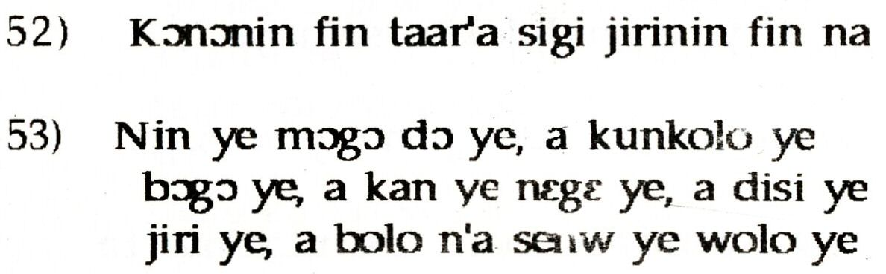extrait de Ntɛntɛn n'u jaabiw

Ntɛntɛnw n'u Jaabiw

- Beaucoup moins de difficultés concernant la transcription et le vocabulaire, sauf, principalement, la notation des tons, absente des ouvrages imprimés au Mali, et qui m'a fait hésiter parfois, mais heureusement rarement ; en revanche, n'ayant aucun support de traduction préalablement réalisée, cela a constitué mon premier vrai travail de traduction. Tentative de traduction en réalité, car le travail sur certaines devinettes est resté en suspens, j'ai été mis en échec. Que soit excusé l'état général de « travaux en cours » dans laquelle je laisse ce travail.

- En particulier, outre les tons, quelques petites imprécisions « typographiques » dans ce recueil m'ont donné du fil à retordre, là où le sens est probablement évident pour un locuteur natif ou un étudiant confirmé de l'INALCO. Par exemple n°33 « la télévision » : (denw) tɛ́ bɔ a kalama :
S'agissant d'une femme et de ses enfants « à kalama » semblait étrange, sauf à supposer, avec « à kàla mà » qu'il s'agisse d'une femme-plante, de sa tige et de ses graines (mais elles ne sortent pas de la tige !) ; pas plus de succès avec d'autres tentatives de transformation comme « kalanman » ou « à ká lá mà » (de sa mère) et autres variations possibles d/l comme « à ká dá mà » (de sa bouche) etc. C'était finalement bien « à kàla mà » qu'il fallait essayer … mais en repérant l'expression idiomatique « bɛ́ bɔ́ à kàla mà » qui signifie « être au courant »...
- Une autre cause de souci : une erreur matérielle s'est glissée dans la séquence des réponses ! Les réponses sont présentées en fin d'ouvrage, indexées par le même numéro d'ordre que les questions. Cependant un décalage s'est introduit vers la question n°63 et probablement même dès la n°56, ce qui m'a d'abord mis dans des abîmes de perplexité, avant de « découvrir le pot-aux-roses » ! Par chance, mais aussi parce que le travail sur le recueil précédent, celui de Gérard Meyer, avait commencé à me familiariser avec les réponses les plus probables. Donc au-delà de la ré-écriture et de la traduction, c'est la structure même du recueil qu'il faudrait reprendre : vérifier et corriger ces problèmes de synchronisation, éliminer quelques doublons, etc.

- Enfin, l'absence de commentaires, comme ceux de Gérard Meyer - même si ceux-ci sont souvent très simples - a finalement constitué un handicap, tant pour la traduction que pour la compréhension du monde bambara « diurne et nocturne » auquel font allusions ces devinettes.

CONCLUSION

Ces Devinettes bambara m'auront beaucoup appris. Si cette rapide étude me permet d'esquisser, pour d'autres que moi, une introduction à la société bambara, j'en serai heureux. Comme on a pu le voir, cette esquisse n'est pas vraiment dans la description qui peut en être donnée par le vocabulaire employé directement, qui est somme toute assez limité, ou par les images qu'il peut inspirer (voir le bel ouvrage de Delphine Bournay ); Ce qui permet d'introduire un étranger au monde bambara, ce seront plutôt les commentaires qu'appelle le « silence » des allusions et des métaphores, la recherche comparative qui s'impose à un dùnan qui tente d'en percer le secret :
D'abord le secret dans sa surface la plus banale qui est la traduction littérale, exercice sur lequel je me suis aguerri mais suis loin d'avoir vaincu, exercice qui m'a forcé à adopter les nouvelles lunettes de l'expression bambara, auxquelles je ne suis pas encore tout à fait accoutumé.
Ensuite dans le secret sa profondeur, où je n'ai pu que lancer maladroitement quelques sondes, pour paraphraser Christiane Seydou et Veronika Görög-Karady : « Devinette, ma belle devinette, de tous tes sens dis-nous quel est le vrai ».

Je remercie M. Valentin Vydrin de m'avoir permis d'entreprendre cette étude et de m'avoir stimulé et guidé par ses encouragements réguliers. J'espère modestement qu'elle pourra servir à encourager de véritables recherches sur ce champ de la culture orale bambara, qui reste largement à défricher, les devinettes, une forme « mineure », supposée « de divertissement », négligée jusqu'à présent mais qui s'avère très fructueuse !

Dunan ɲɛkili bònyàna cogo o cogo,
dùgùlenfiyen yé dùgu dɔn n'à yé.
L'étranger a beau avoir de grands yeux,
l'aveugle du village connaît mieux le village que lui.

BIBLIOGRAPHIE

Ouvrages consultés
BEN-AMOS Dan, Folklore in African Society, Research in African Literatures © 1975 Indiana University Press

CAMARA André, Parole et picturalité en Afrique Noire, le cas du Kpadokpili, thèse INALCO, 2002

CAUVIN Jean, Préalable à une recherche parémiologique,. Afrique et Langage n°5, 1er semestre 1976

CHEVRIER Jacques, Essai sur les contes et récits traditionnels d'Afrique noire,
L'arbe à palabres, Hatier 1986

DERIVE Jean, Les formes brèves dans la littérature orale mandingue, 2007,
http://halshs.archives-ouvertes.fr/docs/00/34/70/53/PDF/Les_formes_breves_dans_la_litterature_orale_mandingue.pdf

DERIVE Jean, Typologie et fonctions de quelques genres oraux du Manding à l’aune du critère de la spatialité, Journal des africanistes, 79-2 | 2010,
BULAC, 3 JAF2 - http://africanistes.revues.org/3025

DIETERLEN Germaine, Essai sur la religion des bambaras, PUF, 1951, éd. de l’Université de Bruxelles, Bruxelles, 1988

ERNY Pierre, Proverbes devinettes et chants, L'Enfant et son milieu en Afrique noire, Payot, 1972

GÖRÖG-KARADY Veronika et MEYER Gérard, Contes bambara, Fleuve et Flamme (LLCTO), 1985

MEYER Gérard, Devinettes bambara, L'Harmattan, 1978

SCHEUB Harold, African Oral Narrarives, Proverbs, Riddles, Poetry and Songs, Biography and Guides in African Studies, Boston, 1977

TRAVELE Moussa, Proverbes et contes Bambara accompagnés d'une traduction française et précédés d'un abrégé de droit coutumier bambara et malinké, Librairie orientaliste Paul Geuthner, Paris, 1923

ZAHAN Dominique, La Dialectique du verbe chez les Bambara, Mouton & co, 1963

Ntɛntɛnw n'u Jaabiw, OCED et DNAFLA-ORTM, Musa Susɛn DANBELE,
Ministère de l'Éducation de Base, Mali, 1993

Dictionnaires et ouvrages de référence utilisés

BAILLEUL Père Charles, Dictionnaire bambara-français, Père Charles Bailleul, Editions Donniya, 2007, Bamako, Mali

BAILLEUL Père Charles, Sagesse bambara, proverbes et sentences, Père Charles Bailleul, Ed. Donniya, 2005, Bamako, Mali

CHEVALIER Jean, GHEERBRANDT Alain, Dictionnaire des symboles, Robert Laffont, 1969

DUMESTRE Gérard, Dictionnaire bambara-français, Edition Karthala, 2011

Autres ouvrages recommandés mais pas utilisés dans cette étude
DELAFOSSE Maurice, L'âme nègre, Paris, Payot, 1922

DERIVE Jean, La Maison éclatée, devinettes dioula, Recueil de littérature manding (G. Dumestre, éd.), ACCT, Paris, 1980.
Dans un exemple assez limité celui d'une séance de devinettes enregistrée de façon continue, l'auteur souhaite montrer combien cette pratique de la parole apparaît de façon extrêmement vivante dans cette zone mandingue de langue dioula (N.-O. de Côte-d'Ivoire). Après avoir donné une rapide définition du genre en pays dioula ainsi que les conditions de récitation et de collecte, il laisse la place au texte dioula traduit sur la page de droite et largement commenté et annoté. M.-J. Derive.

DUMESTRE Gilles, La geste de Ségou, Khartala, Paris, 1969

Kɔnta Mahamadu, Nsiiriw! Nsanaw! Ntɛntɛnw! Kɔnta, Mahamadu Bamako 2000 63 SOMED VV, \textes\nsiirin.pdf
signalé par M. Vydrin mais que nous n'avons pu trouver

INNES Gordon, Une étude sur les devinettes en Gambie, African Language Studies
signalée par M. Vydrin mais que nous n'avons pu trouver. Le très intéressant article Mandinka Circumcision songs (A.L.S. XIII, 1972, pp.88-102) ne mentionne pas les riddles.

TOULZE, GALLIN M. et Mme, « Folk Lore », L'Education africaine, Bulletin de l'enseignement de l'AOF, février 1914

ANNEXES

Devinettes bambara, de Gérard Meyer, édition révisitée et nouveaux commentaires.

Préface et compléments de Devinettes bambara, de Gérard Meyer

Ntɛntɛnw n'u Jaabiw, edition révisée, traduction en français (à relire), commentaires.

Ntɛntɛnw n'u Jaabiw, version originale scannée

Ntɛntɛnw n'u Jaabiw, traduction en français de la préface.

Devinettes recueillies dans les dictionnaires de BAILLEUL et DUMESTRE, devinettes citées par D. ZAHAN op.cit., 1962, devinettes du recueil de Moussa Travélé, 1923

Extrait de La Dialectique du verbe chez les bambara de D. ZAHAN p. 106-109

Tableau des occurrences dans les deux recueils (tableur)

Table des matières

Motivation initiale 1
LES SOURCES 2
LE CONTEXTE 6
LA SOCIÉTÉ BAMBARA 6
CONTEXTE ET AMBIGUITE 7
LE MOMENT DES DEVINETTES 8
LE PROTOCOLE DES SEANCES DE DEVINETTES 10
LE MOT DEVINETTE EN BAMBARA 12
LES IMPRESSIONS INITIALES 13
POÉSIE ET RÉALITÉ 13
MÉTAPHORES ET ANALOGIES FRÉQUENTES 14
LES NOMBRES 15
LES PROVERBES 15
LA CLEF INITIATIQUE 15
LES STRUCTURES FAMILIALES 16
ANALYSE DES ÉNONCÉS 17
Structure, formes ou types d'énoncés 17
Structure de cette étude 20
Analyse du contenu de « Devinettes bambara » 22
Types d'énoncé 22
Les activités, ou verbes 23
Les mots de la vie de tous les jours 23
Analyse du Contenu de « Ntɛntɛnw n'u Jaabiw » 26
Types d'énoncés 26
Les activités, ou verbes 27
Les mots de la vie de tous les jours 27
Les devinettes à travers le temps 29
Quelques difficultés techniques 30
Devinettes bambara de Gérard Meyer 30
Ntɛntɛnw n'u Jaabiw 32
CONCLUSION 34
BIBLIOGRAPHIE 35
Ouvrages consultés 35
Dictionnaires et ouvrages de référence utilisés 36
Autres ouvrages recommandés mais pas utilisés dans cette étude 36
ANNEXES 37
Devinettes bambara, de Gérard Meyer, édition révisitée et nouveaux commentaires. 37
Préface et compléments de Devinettes bambara, de Gérard Meyer 37
Ntɛntɛnw n'u Jaabiw, edition révisée, traduction en français (à relire), commentaires. 37
Ntɛntɛnw n'u Jaabiw, version originale scannée 37
Ntɛntɛnw n'u Jaabiw, traduction en français de la préface. 37
Devinettes recueillies dans les dictionnaires de BAILLEUL et DUMESTRE, devinettes citées par D. ZAHAN op.cit., 1962, devinettes du recueil de Moussa Travélé, 1923 37
Extrait de La Dialectique du verbe chez les bambara de D. ZAHAN p. 106-109 37
Tableau des occurrences dans les deux recueils (tableur) 37

J'ai retenu l'option de ne pas mettre le s du pluriel à Bambara, Dogon... reprenant en cela l'option choisie par Gérard Meyer et d'autres africanistes. On retrouvera cependant ce s du pluriel dans certaines citations (Dictionnaire des symboles par exemple)
La Dialectique du verbe chez les Bambara, Dominique Zahan, Mouton & Co, Paris, 1963, p.65 et p.101
Proverbes devinettes et chants, Pierre ERNY, L'Enfant et son milieu en Afrique noire, Payot, 1972
African oral narrarives, proverbs, riddles, poetry and songs, Harold Scheub, Biography and Guides in African Studies, Boston, 1977
Nombre de devinettes non précisé : j'en ai finalement trouvé 23 dans l'ouvrage de Moussa Travélé, disponible à la BULAC.
H. Scheub ne précise pas le nombre de devinettes, j'en ai trouvé une dizaine. La lecture de cet ouvrage, maintenant introuvable, s'est avérée extrêmement précieuse, même en dehors du court mais remarquable chapitre sur les devinettes.
Le site http://persee.fr m'a été d'un grand secours
Dictionnaire bambara-français, Gérard Dumestre, Edition Karthala, 2011 Dictionnaire bambara-français, Père Charles Bailleul, Editions Donniya 2007
Devinettes bambara, Editions Les oiseaux de passage, 2005 (ISBN 2-914832-00-1)
Nandi riddles from N-E Congo, Lyndon Harries, African Language Studies, London, volume X, 1968, p. 82
Préalable à une recherche parémiologique, Jean Cauvin. Afrique et Langage n°5, 1er semestre 1976. Le recueil du Père Charles Bailleul, Sagesse bambara, en répertorie 4.438 !
Chez les Bambara, les jeunes garçons et les jeunes filles ont leur propres sociétés, ou groupes.
Proverbes devinettes et chants, Pierre Erny, L'Enfant et son milieu en Afrique noire, Payot, 1972
Sans autre indication, les numéros renvoient aux numéros des devinettes dans l'ouvrage de Gérard Meyer, op. cit.
Contes bambara, Veronika Görög-Karady et Gérard Meyer, Fleuve et Flamme (LLCTO), 1985
Proverbes devinettes et chants, Pierre Erny, L'Enfant et son milieu en Afrique noire, Payot, 1972 - p177
http://sealang.net/sala/archives/pdf4/quick2007riddles.pdf
Un bon exercice aussi pour les étudiants en bambara ! Recommandé !
op. cit. p. 101 et p. 106
Research in African Literatures © 1975 Indiana University Press
Dominique Zahan, op.cit. p. 109
Selon D. Zahan, N'de masa et N'de nyenema signifie respectivement « puissant n'de » et « n'de vivant » op.cit.p109 note -Voir également la couverture de Ntɛntɛnw n'u Jaabiw
On pourrait cependant se méprendre sur le sens de cette mutilation promise ! ZAHAN (op.cit p.109 note) indique en effet : « On remarquera à ce propos le rapport entre la mutilation de l'oreille et la mémoire. L'oreille est le lieu de dépôt de prototypes audibles (cf. supra, P. 24). Couper le pavillon de cet organe, c'est empêcher que ce qui y est introduit, s'en échappe, c'est « circoncire» l'esprit (i.e. le rendre plus vif, cf. à ce sujet D. ZAHAN, Sociétés d'initiation bambara: le N'domo, le Korè, p. 49, n. 3 et pp. 127-128) »
La maison éclatée, Jean Derive, Recueil de Littérature Mandingue – cité par Jacques Chevrier dans Essai sur les contes et récits traditionnels d'Afrique noire, L'arbe à palabres, Hatier 1986
Les formes brèves dans la littérature orale mandingue, Jean Derive, 2007 p.9
Jacques Chevrier, Essai sur les contes et récits... op.cit.p.295 citant Jean Derive, La maison éclatée.
Ecrivain, professeur de lettres au lycée Massa Makan Diabaté et metteur en scène, Sirafily Diango est aussi chargé de la programmation artistique du Réseau de l’Association Radio Libre Kayira.
Ce témoignage confirme les propos de A. Camara sur la coexistence des contes et des devinettes lors des soirées..
op. cit. p.106
op. cit. p. 177
A. Hampaté Bâ et Lilyan Kesteloot, une épopée peule : « Silamaka », L'Homme, 1968, tome 8 n°1 comme dans les devinettes, où le serpent … est souvent associé au feu de brousse : « (…) « Allez me chercher le serpent de Galamani. » Ils acceptèrent cette mission périlleuse. Lorsqu'ils furent à l'orée du bosquet sacré la vipère déroula ses anneaux, s'assit sur sa queue et cracha sa salive. Les cavaliers voulurent pénétrer dans son antre, ils virent qu'une mort affreuse les attendait. Le serpent de Galamani mit en fuite les cent cavaliers. Il rattrapa le dernier, le ligota et l'asphyxia. Les quatre-vingt-dix-neuf autres revinrent auprès de Silamaka. Ils lui dirent : « Nous avons trouvé le bosquet de Galamani brûlant et rugueux. » Silamaka dit : « Est-il plus brûlant que le feu ? » Sa question demeura sans réponse.(..) »
A. Hampaté Bâ et G. Dieterlen Koumen, Texte initiatique des Pasteurs peuls, Journal de la société des africanistes, 1961, vol 31
Claire Brémond commentant Formes simples de André Jolles dans Annales Economies Sociétés Civilisations, 1973, vol.28 n°5
Dramane A. Simaga, de Ségou, décembre 2009
- Selon D. ZAHAN, « Les Bambara sont conscients du rôle immense, selon eux, qu'a joué l'ethnie Marka dans la culture soudanaise. Aussi, font-ils remarquer que le nom Maraka ou Marka signifie : «la voix de la conservation» (mara ka). Au temps de la royauté bambara, il existait neuf villages marka, piliers du pouvoir royal et sept autres en rapport avec la chefferie de la terre. Les neuf premiers étaient Bousén, Tokou, Dougouba, Maban, Koukoun, Tatirima, Nyamina, Kamba et Dya. (...)» op.cit.p108 note
Étude des parémies, c'est-à-dire des proverbes et formes apparentées : sentences, préceptes, slogans, devises.
Jean Cauvin, préalable à une recherche parémiologique, op. Cit.
Afrique et Langage, 2ème semestre 1978
Les formes brèves dans la littérature orale mandingue, Jean Derive, 2007, p.7-9
Typologie et fonctions de quelques genres oraux du Manding à l’aune du critère de la spatialité, Jean Derive, Journal des africanistes, 79-2
Ce tableau est disponible sous forme électronique.
Préalable à une recherche parémiologique, op. cit.
Les formes brèves dans la littérature orale mandingue, Jean Derive, 2007, p.1
op. cit. p.177 – relation de séances chez les Gikouyou
Pierre Erny, op.cit. p24
Il a assez souvent une place décorative à l'entrée de la concession des gens qui ont réussi.
op.cit. p24
Dominique Zahan, op.cit., évoque ici une devinette que l'on retrouve dans le recueil de Gérard Meyer (n°72)
Dans les paragraphes qui suivent sur les mots de la vie quotidienne, les mises en gras se rapportent aux noms des catégories de mots analysées (cf. le tableur).
Expression qui, traduite littéralement dans une autre langue, peut être dénuée de sens, comme « donner sa langue au chat »
Devinettes bambara, Delphine Bournay Ed. Les oiseaux de passage, 2005
étranger
« Conte, mon beau conte, de tous tes sens dis-nous quel est le vrai ». In : Littérature, N°45, 1982. Les contes : oral / écrit, théorie / pratique. pp. 24-34.
Proverbe n°1357, Père Charles Bailleul, op.cit. p.140

